>> провинция Краби – Ко Ланта
4 марта (переезд на остров Ко Ланта)
Ко Ланта остров, расположенный в одноименном архипелаге. Архипелаг включает в себя еще 51 остров и занимает площадь 180 квадратных километров, 80 % из которых - море.
Архипелаг расположен на самом юге провинции Краби в Таиланде, все острова омываются Андаманским морем. С 1990 года Таиланд провозгласил архипелаг Ланта национальным парком и взял под охрану уникальные флору и фауну островов.
Во внутренних водах архипелага Ланта ограничено хождение любых морских судов. Запрещено использование длиннохвостых лодок и любых шумных видов пляжных развлечений, таких как: водные мотоциклы, моторные лодки, парапланы – все, что может повредить природному состоянию острова и естественной тишине.

Самый крупный остров архипелага является сам Ко Ланта, который, в свою очередь, делится на Ко Ланта Малый (Ko Lanta Noi) и Ко Ланта Большой (Ko Lanta Yai). Малый остров очень мало освоен, на нем живет небольшое количество местного населения. Одна из важных функций этого острова – соединение Большого острова с землей - паромная автомобильная переправа как раз проходит через Малый остров.

Ко Ланта Большой (Ko Lanta Yai) – остров, на котором сосредоточена вся жизнь на архипелаге, в том числе, туристическая. На западном побережье острова раскинулись прекрасные пляжи с белым, мелким песком, вода в море чистая, прозрачная. Вдоль западного побережья, на различных пляжах расположены все многочисленные резорты и гостевые дома, принимающие туристов.

Остров не обременен развитой инфраструктурой. Надо учесть, что в первую очередь - это национальный парк, где туристам предоставляется возможность пожить в тишине в 100 километрах от цивилизации, огромных торговых центров и супермаркетов. Поэтому вся атмосфера острова направлена на то, чтобы гости Ко Ланта могли наслаждаться красотой природы.

Ваш катер из Ао Нанга прибывает на пирс Бан Саладан на остров Ко Ланта Яй (большой). По прибытию, не спешите ловить тук-тук и ехать к своему отелю. Если пройти от пирса метров 100 в направлении западного побережья острова, то можно найти множество прекрасных рыбных ресторанчиков на сваях. В одном из них можно вкусно пообедать. Правда, заказывая блюда, не забывайте сказать «ноу спайси», иначе, предки морских цыган любят обилие чили-перчика в блюдах
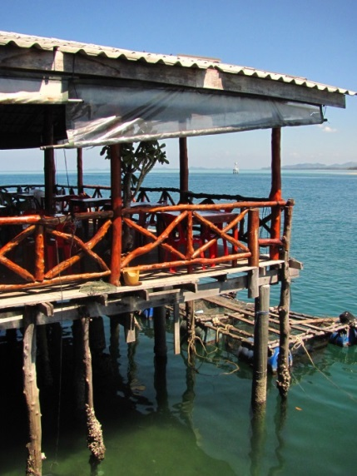
После нужно поймать тук-тук и поехать к своему месту жительства. До пляжа Лонг бич около 5-ти километров, тук-тук запросит 100-200 бат. Доехать нужно до первого большого поворота на восточное побережье. Ориентиром на этом перекрестке служит туристическое агентство Sita travel, в котором работают Ник и Сита.
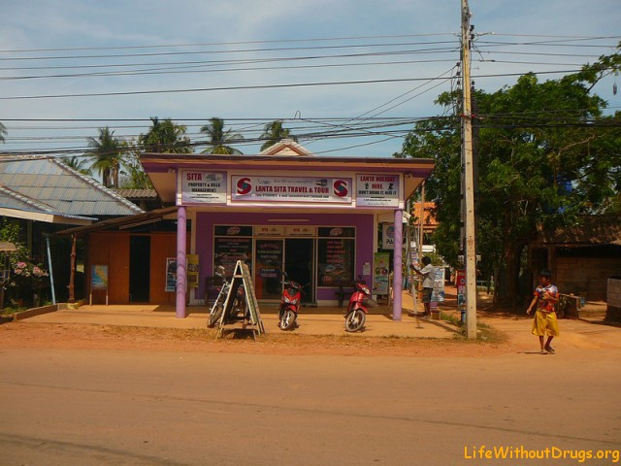
У них, вы можете узнать любую информацию по острову, заказать экскурсии, взять напрокат транспорт, заказать трансфер до Транга.
Если пойти по дороге от Sita travel к морю- там, вы найдете большинство гостевых домов и отелей, которые мы описываем ниже.

Где поселится на Ко Ланте?
Lanta Marina Resort. Находится в нескольких шагах от природного песчаного пляжа Пхра Ае. К услугам гостей оформленные в тайском стиле бунгало в окружении тропических пейзажей, а также частный пляж и ресторан под открытым небом.
Тропические бунгало построены из натуральных материалов, таких как бамбук и пальмовые листья. Они оборудованы отдельным балконом и гостиной зоной на свежем воздухе.
Цена семейного бунгало с 4 по 11 марта 10 868 рублей.
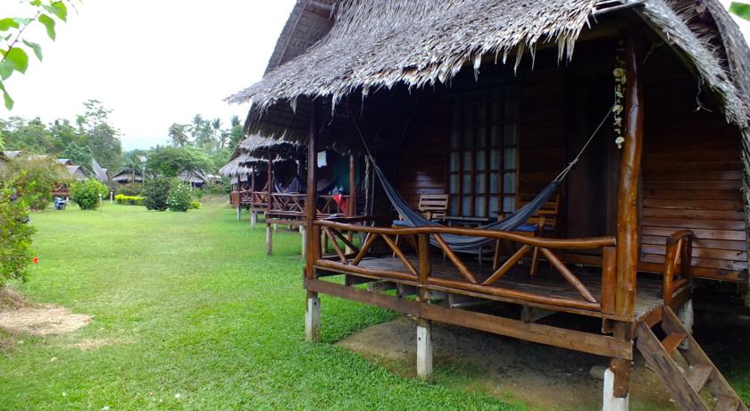
Mook Lanta Boutique Resort & Spa.
Уютные бунгало в двух минутах ходьбы от пляжа Лонг Бич. Многие наши друзья останавливались именно в нем, отзывы только хорошие. Цена двухместного простого номера от 500 бат, улучшенного номера от 800 бат.
Также, наши друзья жили по соседству прямо на берегу в резорте, которые не представлен в системе бронирования - Nautilus Resort, цена двухместного номера от 500 бат. Бунгало находится непосредственно около пляжа.
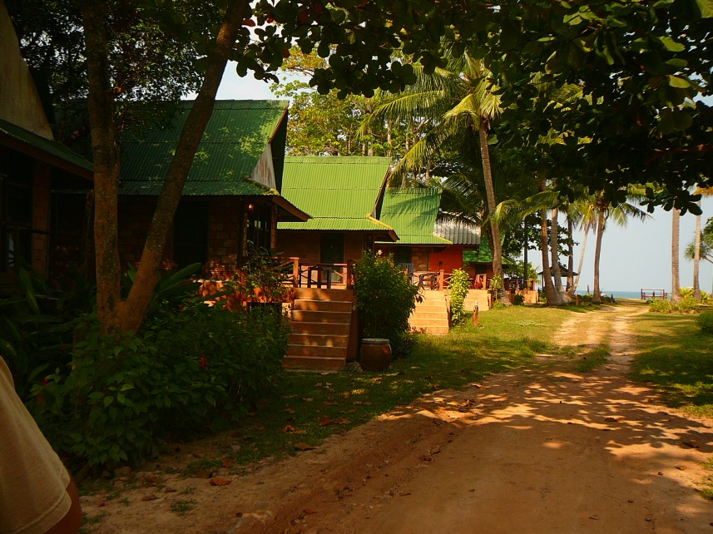

Недалеко от агентства Сита Трэвел находится комплекс бунгало Lanta island village bungalow - цена двухместного номера от 300 бат. Это самые бюджетные бунгало в этом районе. Простые, но чистые и приятные внутри.
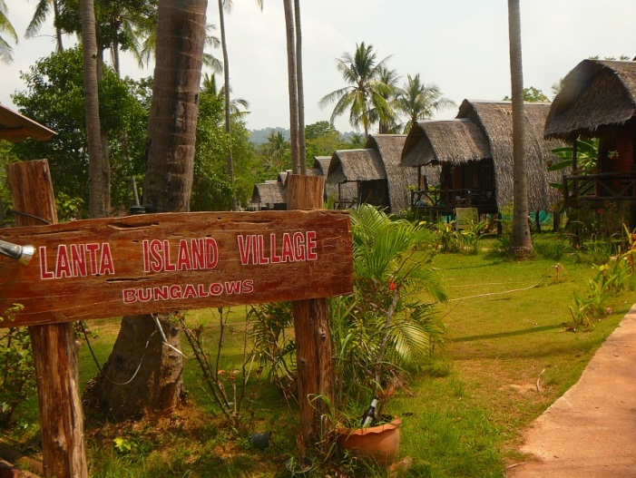
Все эти гостевые дома находятся на южном окончании пляжа Лонг Бич. В начале марта (а это уже считается начало зеленого сезона) обязательно будут свободные номера. Сейчас, в системах бронирования ещё нет возможности брони. Цены с 1 марта можно смело уменьшать и просить скидки, потому что, высокий сезон заканчивается.
На пляже Лонг Бич Вы можете себя почувствовать на лоне природы, отдыхать и наслаждаться тишиной, морем и солнцем. По вечерам – обязательно провожать солнце на закате. Закаты на Ко Ланте – незабываемые, очень красивые.
На пляже Лонг Бич есть красивая Казауриновая роща (7.603597,99.034237), где можно укрыться в полуденный зной, она находится прямо на берегу. Кстати, рядом с ней, берег имеет специфическое дно, так, что приливы и отливы не мешают купаться в любое время дня.
Кушать можно, как вдоль главной улицы, где представлены ресторанчики и кафешки с тайской и европейской кухней. Так и на побережье, где тоже есть рестораны, но цены немного выше, чем вдоль дороги. Рекомендуем попробовать настоящие тайские блюда в народном кафе Padtai House (7.592101,99.035794).
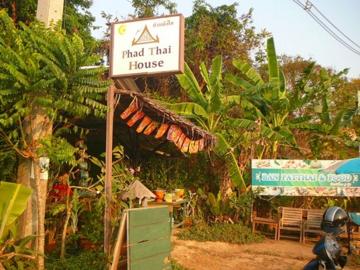

В этом заведении можно попробовать, как самое популярное тайское блюдо Пад Тай (жареная лапша), так и другие блюда местной кухни - рис с овощами, курицей, говядиной, BBQ из курицы, тайский салат из папайи и многое другое. Стоимость всех блюд – 50 -80 батов. Блюда жарят в воке (большой сковороде) прямо у вас на глазах.

- Если вы не купили обратный билет на поезд в Бангкок, то самое время это сделать. На Ко Ланте нет ж/д касс, билеты можно купить только в туристическом агентстве.

- Еще раз напомним: покупаем билеты Транг (Trang)-Бангкок на 11 марта, чтобы прибыть в Бангкок за день до отлета домой. Едут в Бангкок ил Транга два поезда, если второй класс то выбираем 168, если первый класс, то лучше поезд 84. Цена проезда в первом классе 2 взрослых 2 детей 4860 бат, во втором классе без кондиционера 1874 бата. Т.е. разница почти в 100 долларов.

- А также, лучше сразу купить трансфер до Транга - микроавтобус который стартует с острова минимум за 4 часа до отправления поезда. До Транга 120 километров, но паромные переправы Ко Ланта, иногда, занимают более часа, лучше не рисковать.

5 марта - 10 марта (отдых на лоне природы), совмещенный с осмотром острова.

Что можно посмотреть самостоятельно на острове используя автомобиль

- Старый город (old Town)
- Деревня морских цыган
- Национальный парк Ко Ланта и символ острова – Маяк
- Спрятанные пляжи Ко Ланты – пляж Робинзона Нуи Бэй.

Рекомендуем взять автомобиль в аренду и поездить по острову, посмотреть его достопримечательности (в Сита Трэвел мы брали за 1000 бат в день).
Пример осмотра острова: Рассвет в старом городе (7.53185,99.094509). Едем в южном направление в деревню морских цыган (7.48558,99.108757), едем на самый удаленный и интересный резорт с домами на деревьях (7.478836,99.104787). Подробнее можно прочесть здесь. После, можно отобедать в ресторанчике с красивым видом на море и острова ахрипелага Ко Ланта (7.493851,99.110589)
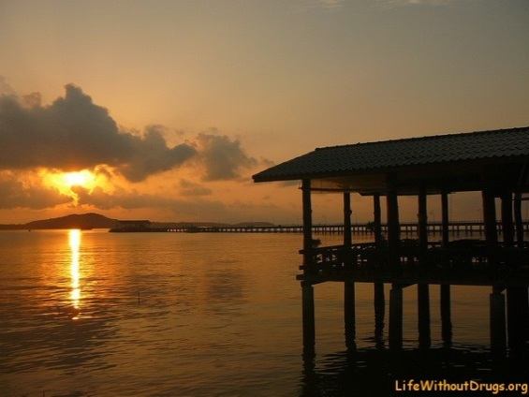
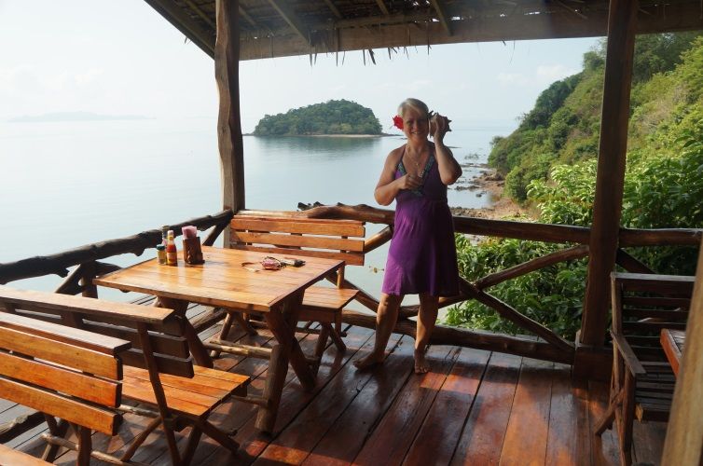
Следующая точка остановки - самый юг остров, национальный парк. Здесь, находится символ острова - маяк на горе (7.468656,99.097998). Вход в национальный парк платный - 200 бат для взрослых и 100 бат для детей. Кроме маяка в парке есть 2 пляжа и трек по джунглям на 1,7 километра с красивыми видами и большой коллекцией тропических растений.
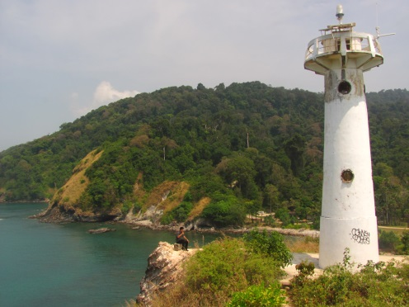
На обратном пути, вы можете сделать остановки в нескольких красивейших бухтах (7.480102,99.08891, 7.486346,99.083449) . Однозначно, рекомендуем посетить пляж Робинзона (Nyu Bay) (7.488676,99.079372).
За этот день, у вас сформируется представление об острове Ко Ланта. В старом городе представлено множество сувенирных лавочек и магазинов с различным хендмейдом. Ближе к отъезду, можно заехать туда за покупкой подарков.
Чем еще заняться на Ко Ланта?
- поездка на 4 острова
Экскурсия включает в себя острова Koh Ngai, Koh Mook, Koh Cardan и Koh Chuek. Обычно, программа начинается со снорклинга вокруг острова Koh Ngai и Koh Chuek, далее экскурсанты посещают знаменитую изумрудную пещеру на Koh Mook, после чего отдых на белоснежном пляже Koh Cardan. Стоимость экскурсии по 4-м островам – 1900 батов для взрослого и 800 на ребенка (от 5 – 11 лет), помимо самой программы включает в себя трансфер из отеля и обратно, ласты для снорклинга, ланч, фрукты.
- Покататься на слонах.

Исследуйте джунгли Ко Ланты, сидя на спине большого слона. Есть несколько вариантов треков на слонах на Ко Ланте. Разные компании возят на разные треки, объединяя экскурсии с другими объектами острова. Стоимость трека на слонах: 650 батов – 30 минут, 800 батов – 1 час.
- Каякинг в мангровом лесу.
Экскурсия начинается на Tungyeepeng пирсе, где гости острова отправляются на каяках по мангровому лесу. В течение прогулки можно увидеть интересные виды птиц, варанов, крабов. Обед будет происходить на рыбной ферме. Стоимость экскурсии – 900 батов на взрослого и 700 батов на ребенка (5-11 лет). В стоимость включено трансфер из отеля и обратно, спасательный жилет, страховка, ланч.
Обо всех этих экскурсиях Вы можете узнать в Сита Тревел (тел. 087-8832572). Полезная информация по острову Ко Ланта – здесь.
Наслаждаемся отдыхом на острове Ланта, и 11 марта возвращаемся на поезде в Бангкок

